**ENTREGA DE BONO DE PRODUCTIVIDAD**

¡FELICIDADES INSPECCIÓN!

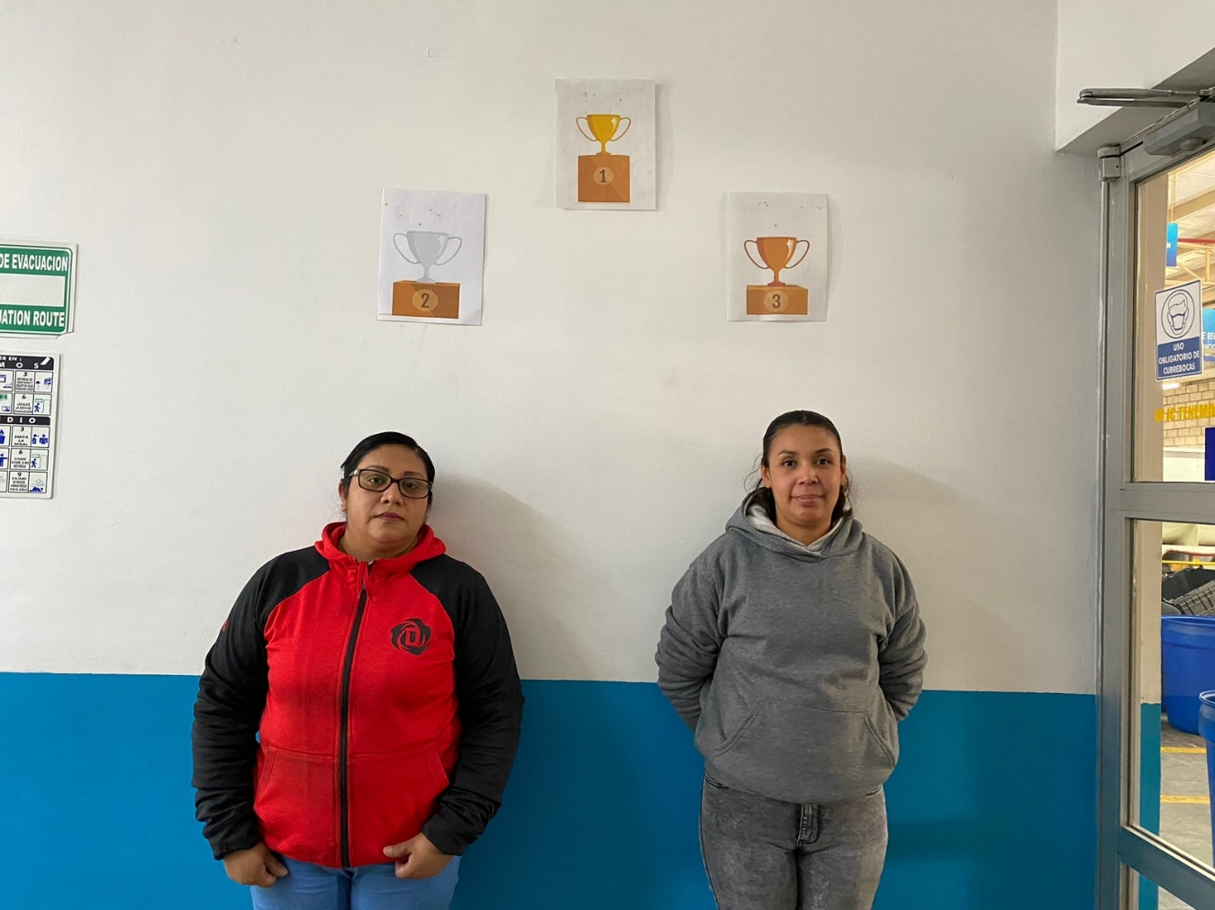



**ENTREGA DE BONO DE PRODUCTIVIDAD**

¡FELICIDADES TROQUELADO!